饮食中心荣获“广东省高校伙食工作先进单位”称号

2017年1月4日-5日，广东省高校后勤协会伙食管理专业委员会（以下简称伙专会）2016年年会暨食堂管理干部培训班大会在广东肇庆举行。会议还对获得广东省高校伙食工作先进单位、先进个人和突出贡献人物进行了颁奖。
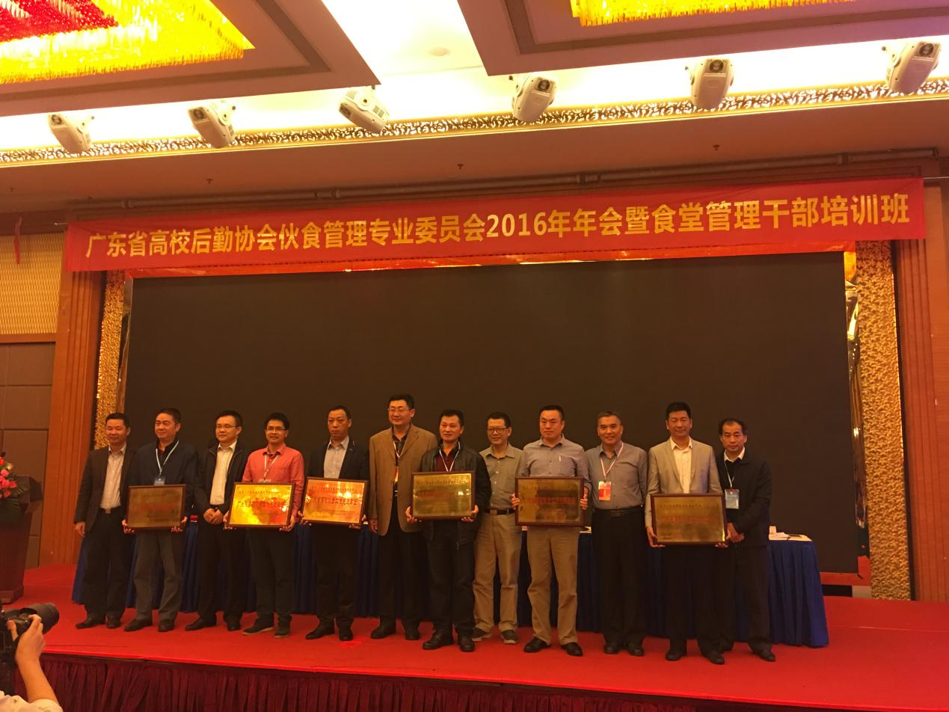
我校饮食中心荣获“广东省高校伙食工作先进单位”称号，并推荐当选为伙专会新一届的副主任单位和副秘书长单位。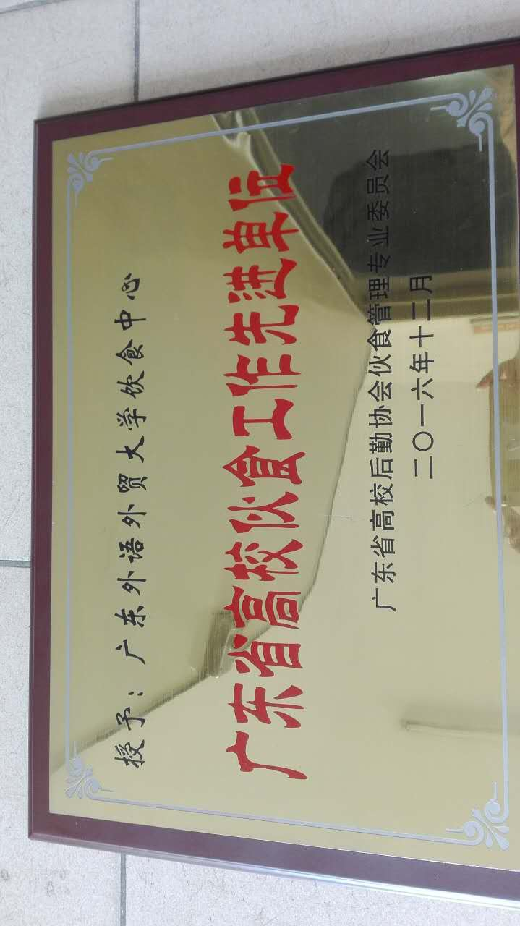受后勤处领导的委托，饮食中心曾文锋主任、周国锋副主任参加了此次大会。经理杨海龙、江兴辉等参加了食堂管理干部培训班。
